
Miljøvennleg næringsliv for lågutsleppssamfunnet
Eit diskusjonsnotat

Av Alf Holmelid
25. april 2014

Innhald
Forord 2
Innleiing 2
Kva er ein grøn arbeidsplass og eit miljøvennleg næringsliv? 2
Avgrensing av problemstillinga 3
Dagens situasjon 3
Oljeøkonomien 3
Næringslivet 4
Forsking og innovasjon 4
Kvar er det potensiale for å skape miljøvennleg næringsutvikling? 5
Fornybar energi 5
Energiøkonomisering i industri og bygg 5
Samferdselssektoren 6
Grøn og blå sektor (Landbruk, skogbruk, fiskeri og marine næringar) 6
Nullutslepp i prosessindustrien 7
Resirkulering og gjenbruk 7
IKT 7
Handel og tenesteyting 7
Kva må til for å snu utviklinga i grøn retning? 8
Brems oljeøkonomien 8
Skap ein grøn marknad 8
Grønt oljefond (SPU) 8
Grøne offentlege innkjøp 8
Raudgrøn skattepolitikk 8
Sektorvise mål og tiltak 9
Grøne reguleringar – nasjonalt og internasjonalt 9
Statgrønt og ENØK-satsing 9
Grøn infrastruktur 9
Klimateknologifond, grøne testanlegg, grønt Pilotinvest 9
Grøn næringsretta forsking 10

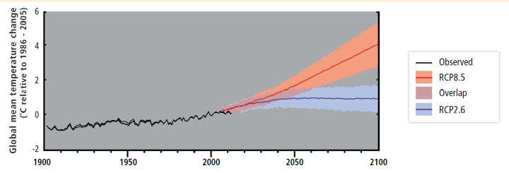
Forord
I arbeids- og organisasjonsplanen til SV er følgjande prosjekt definert:
«Det rettferdige lågutsleppssamfunnet.
Vi vil arbeide fram ein konkret visjon for eit rettferdig lågutsleppssamfunn: Kva skal Noreg leve av i framtida? Korleis kan vi få ei best mogeleg omstilling frå oljeøkonomi til lågutsleppsøkonomi? Korleis utvikle eit meir miljøvennleg næringsliv og ein klimavennleg infrastruktur? Visjonen skal vere relevant for folk og deira kvardag og vise korleis eit lågutsleppssamfunn er avhengig av god omfordelingspolitikk og fellesskapsløysningar. Vi må utvikle ein enkel og god retorikk om korleis vi skil oss frå andre miljøparti på dette punktet.»

Dette notatet er ikkje eit svar på spørsmåla ovanfor, men eit innspel til diskusjonen. Notatet er todelt. Første delen tar sikte på å gi ein del bakgrunnsinformasjon. Vi har lang erfaring med at god miljøpolitikk er god næringspolitikk. Eit klimavennleg næringsliv er eit robust og framtidsretta næringsliv som vil sikre sysselsetting og verdiskaping utover oljealderen. Målet med notatet er å vise det store potensialet vi har for å skape eit grønt næringsliv. Samtidig er det viktig å få fram at det ikkje kjem av seg sjølv. Vi må ta kraftige politiske grep.

Den siste delen av notatet presenterer tiltak for å utvikle eit næringsliv for lågutsleppssamfunnet. Skal vi nå det målet, må vi ha ei brei tilnærming, og eg har peika på eit knippe med mogelege tiltak. Forslaga er meint som innspel til diskusjon. Dei er ufullstendige og lite detaljerte, og det er heilt sikkert andre tiltak som også bør bli vurderte. Her er det behov for vidare arbeid og god dialog med miljørørsle, fagrørsle, forskingsmiljø og bedrifter. Den nye informasjonen vi no har fått frå FN sitt klimapanel (IPCC) er ei kraftig påminning om kor viktig dette arbeidet er.

Min yrkesbakgrunn er frå tungindustri og forsking. Eg har jobba mange år på Fiskaa Verk, som er eit smelteverk i Elkem-konsernet, og eg begynte alt for 30 år sidan å skrive kronikkar om miljøteknologi som redninga for norsk industri. Sidan har eg vore innom teknologisk utdanning og forsking ved Universitetet i Agder, før eg kom på Stortinget for SV. Der representerte eg partiet i næringskomiteen og brukte mykje tid på å argumentere for at god miljøpolitikk er god næringspolitikk.

Notatet står for mi rekning, og eg vil nytte høve til å takke alle som har gitt innspel, ingen nemnt, ingen gløymt.

Innleiing

Kva er ein grøn arbeidsplass og eit miljøvennleg næringsliv?
Det er ikkje så lett å trekkje opp grensene for kva som er miljøvennleg næringsaktivitet. Når ein skal lage oversikt over miljøvennlege jobbar, så deler ein ofte inn etter bransje, men det blir altfor enkelt. Reinseteknologi blir gjerne oppfatta som ei grøn næring, men kva med ei bedrift som tar i bruk reinseteknologien og reduserer sine utslepp vesentleg? Er ikkje det like viktig for miljøet? Stadig oftare ser vi også at bedrifter leverer utstyr både til oljesektoren og til den grøne sektoren, som havvind og miljøvennleg skipsfart. Landbruk og fiskeri blir gjerne rekna som grøne næringar, men dei har miljøutfordringar både når det gjeld utslepp og forvaltning av ressursgrunnlaget.

Grøne jobbar (green jobs) har blitt eit omgrep i den politiske debatten også internasjonalt. Det finst mange freistnader på å definere kva som er ein grøn jobb. Den internasjonale arbeidstakarorganisasjonen, ILO, har ein definisjon som inneber at jobben må vere anstendig (decent) og miljøvennleg for å bli kalla grøn. Obama har også snakka mykje om grøne jobbar, og hans administrasjon har utvikla definisjonar og registreringssystem for desse jobbane.

Konsulentselskapet Pöyry har i ein rapport definert grøne næringar som «næringar med hovudmål å bidra til a) meir effektiv bruk av knappe naturressursar, b) reduserte utslepp eller c) betre reinsing». Grøne arbeidsplassar kan vi også ha i mange andre bransjar. Ein grøn arbeidsplass blir av Pöyry definert som «ein arbeidsplass der det er fokus på effektiv verdiskaping innanfor ei økologisk berekraftig ramme, gjennom fokus på å hente inn berekraftig hausta/produserte ressursar, ein ressurseffektiv og miljøvennlig produksjonsprosess, og at produktet samt avfall frå produksjonsprosessen i størst mulig grad kan brukast på nytt».

Næringslivet sine eigne organisasjonar er også i ferd med å innsjå at dei må ta klimautfordringane på alvor når dei skal utvikle langsiktige strategiar. Word Business Council for Sustainable Developement har utarbeidd ein berekraftsvisjon fram mot 2050, Vision2050. Her blir det snakka om «a pathway to sustainability»

I den politiske debatten blir det ofte lansert måltal for grøne jobbar. Med dei ulike definisjonane som blir brukte, og med dei vanskelege grenseoppgangane dei inneber, kan ein diskutere om talet på grøne jobbar er eit godt nok mål for eit miljøvennleg næringsliv. Målet må vere at næringslivet totalt sett reduserer utslepp, naturinngrep og forbruk av ikkje-fornybare ressursar, og at det er tilpassa og bidrar til å realisere lågutsleppssamfunnet.

Avgrensing av problemstillinga
Miljøvennleg næringsliv for lågutsleppssamfunnet er eit omfattande tema med mange innfallsvinklar, og vi rekk ikkje over alle i dette notatet. I eit lågutsleppssamfunn må vi legge om forbruksmønsteret for å redusere energi- og ressursforbruk. Det blir ikkje nærare omtalt i dette notatet utover at det ligg som implisitt føresetnad for ein del av resonnementa. Erfaring har vist at det ofte kan oppstå konflikt mellom utbygging av fornybar energi og omsynet til naturmangfald. Her står vi overfor avvegingar som er viktige, men som vi ikkje går inn på i dette notatet.

Dagens situasjon

Oljeøkonomien
Oljeøkonomien er kanskje det største hinderet for å utvikle eit miljøvennleg næringsliv her i landet. Over 8 prosent av alle sysselsette i Noreg er tilsette i oljesektoren. I Stavangerregionen og på Kongsberg er over 20 prosent av alle sysselsette i denne sektoren. Oljeteknologiindustrien leverer ikkje berre til norsk sokkel. Den leverer spesialutstyr for oljeutvinning offshore til store deler av verdsmarknaden.

Presset på norsk økonomi frå oljeindustrien skaper store utfordringar for andre næringar, ikkje minst for innovative bedrifter som treng kompetanse og kapital. Vi har fått eit todelt næringsliv med bonanza i oljeindustrien, samtidig som landbasert industri slit tungt. Dette er ein lite robust og lite framtidsretta næringspolitikk, uavhengig av kva ein måtte meine om klimaspørsmål. Det er likevel spesielt ugunstig for omstilling til miljøvennleg produksjon som treng kompetanse, kapital og marknad.

Når stadig fleire blir avhengige av oljeøkonomien, så får det også politiske konsekvensar. Noreg, norsk næringsliv og dei tilsette i oljenæringa får eigeninteresse av at vi held fram med å ta ut olje og gass som burde ligge der den er.

Næringslivet
Det finst ein del rapportar som omtalar statusen for grøne næringar her i landet. Enkelte inneheld også overslag over talet på sysselsette i grøne næringar.
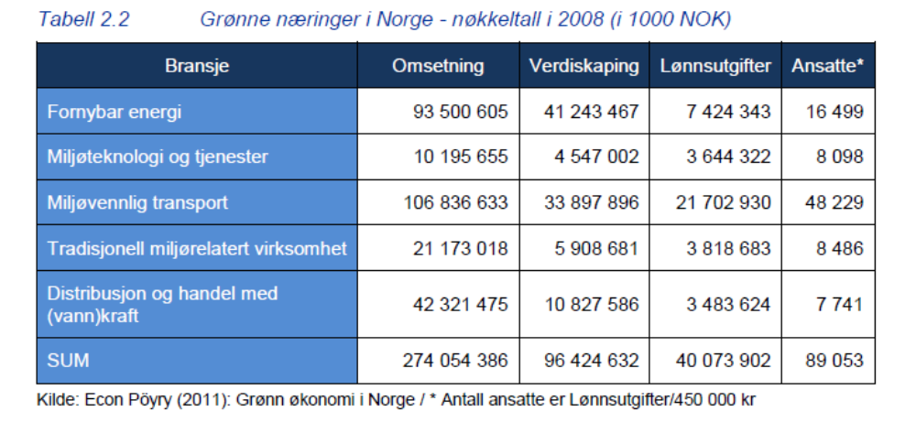
Som tidlegare omtalt, representerer bransjane i tabellen ovanfor berre ein del av den miljøvennlege næringsutviklinga. Noreg var tidleg ute med strenge miljøkrav som pressa fram ny teknologi for reduserte utslepp og redusert energiforbruk, ikkje minst i prosessindustrien som no er internasjonalt leiande på dette området. Noreg ligg også langt framme når det gjeld teknologi som kan bidra til reduserte utslepp i skipsfarten, og vi har ei sterk IKT-næring som kan bidra positivt til eit miljøvennleg samfunn.

Når det gjeld leveransar til ny fornybar energi (for eksempel sol og vind), så hadde vi positive utviklingstrekk for nokre år sidan. Dei siste åra har den internasjonale marknadssituasjonen vore vanskeleg. Men den er i ferd med å snu, og vi ser no optimistiske prognosar. Noreg har nisjekompetanse blant anna innan materialteknologi som kan brukast i solcelleindustrien, og vi har enkelte selskap som har klart seg over den vanskelege perioden.

Forsking og innovasjon
Noreg har forsking- og utviklingsmiljø med kompetanse på fornybar energi og miljøteknologi både i akademia og i industrien. Forskingsrådet støttar blant anna elleve forskingssenter for miljøvennleg energi (FME). Dette er nettverk for forsking og utvikling der universitet og forskingsinstitutt jobbar tett saman med næringslivet. Forskingsrådet har også andre støtteordningar for fornybar energi og miljøteknologi.

Trass i desse satsingane ser vi no teikn på endra haldningar i ein del forskingsmiljø. Både i universitetssektoren og i Forskingsrådet ser vi teikn som kan tyde på at ein justerer fokuset bort frå fornybar energi og over på olje og gass, der det er meir industristøtte å hente.

Det finst fleire statlege ordningar for å støtte utvikling av miljøteknologi. ENOVA er eit statleg føretak som har ansvaret for støtteordningar til energiøkonomisering både i industriprosessar og i bygg, og foretaket administrerer det nye klimateknologifondet. Innovasjon Noreg har ei miljøteknologiordning som omfattar alle former for miljøteknologi, og den har blitt populær i industrien.

Det kan vere grunn til å minne om at vi har historisk erfaring med at offensive miljøkrav er viktige for å fremme innovasjon og teknologiutvikling. Det gjeld blant anna i prosessindustrien, der dei nye miljøkrava på åttitalet skapte ei teknologisk utvikling som la grunnlaget for at vi i dag har ein konkurransedyktig prosessindustri. Erfaringa frå NOX-fondet viser også at miljøkrav kombinert med insentivordningar skaper innovasjon

Kvar er det potensiale for å skape miljøvennleg næringsutvikling?
Dette er ei omfattande problemstilling som det finst ulike innfallsvinklar til og ulike meiningar om. Her er det lagt vekt på å vise kor stort potensialet for miljøvennleg næringsutvikling er. Vi vil med det bidra til å skape tryggleik om at omstilling til eit klima- og miljøvennleg næringsliv ikkje er nokon trussel mot arbeidsplassane, snarare tvert om.

Fornybar energi
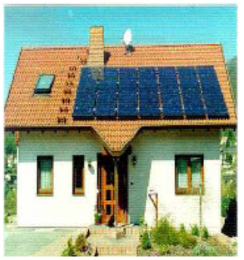
Fleire bedrifter her i landet har satsa på solenergi. Noreg har lange tradisjonar og høg kompetanse på produksjon av silisium, som er eit viktig element i solceller. Dei siste åra har marknaden vore svært vanskeleg på grunn av finanskrise, redusert offentleg støtte i ein del europeiske land og ikkje minst tøff konkurranse frå Kina. Samtidig har prispresset ført til auka installert kapasitet med solenergi, og marknaden er no på veg til å stabilisere seg. Ein del bedrifter har komme igjennom krisa. Scatec, Elkem Solar og Norsun er eksempel på det. Prognosar viser ein sterkt veksande global marknad for solenergi. Noreg bør posisjonere seg for å ta sin del av denne marknaden.
Danmark og Tyskland er dominerande innan vindenergi. Norske bedrifter har hatt ein del underleveransar, men også her har det vore sterkt prispress dei siste åra. Noreg har ikkje spesielle føresetnader for å levere til landbaserte vindmøller, men med vår offshorekompetanse bør vi kunne ta marknadsdelar innafor offshore vind. På kort sikt gjeld det botnfaste vindmøller, som er moden teknologi. På lengre sikt gjeld det flytande installasjonar som enno er i utviklingsfasen. Fjellstrand, Ulstein og Umoe er eksempel på firma som utviklar og leverer spesialbygde båtar for montasje og vedlikehald av vindparkar offshore.

Vasskraft og elkraftdistribusjon er ein tradisjonell og framleis viktig del av fornybarsektoren. Her har Noreg kompetanse som bør vidareutviklast både for betre utnytting av innlandske ressursar og for teknologieksport. Statnett vil investere mellom 50 og 70 milliardar kroner dei neste ti åra. Måten det blir gjort på har mykje å seie både for næringsutvikling, klima og naturmangfald. Vi må stille miljøkrav som kan presse fram ny teknologi, og vi må fordele auken i nettleiga som dei store investeringane er årsak til, slik at vi reduserer faren for at miljøvennleg industri flyttar til land utan fornybar energi og med lågare miljøstandard (karbonlekkasje).

Energiøkonomisering i industri og bygg
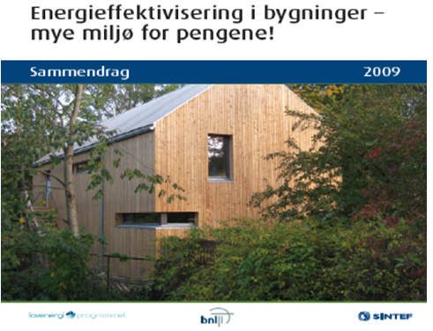
Energiøkonomisering er eit område som har fått for liten plass i diskusjonen om fornybarsamfunnet, både som klimatiltak og som næringsutvikling. Energiøkonomisering i industrien har redusert kostnader og sikra arbeidsplassar i mange bedrifter. I følgje SINTEF kan norsk industri spare opp til 20 TWh gjennom å ta i bruk eksisterande og nye løysingar. Vi har ein marknad for teknologi på dette området, både nasjonalt og internasjonalt.

Arnstadutvalet sin rapport om energieffektivisering i bygg viser eit potensiale for energisparing i bustadhus og kontorbygg på over 10TWh innan 2020. Gjennom byggforskrifter skjer det mykje når det gjeld nybygg. Men det må satsast meir på oppgradering av eldre bygg. Her bør vi utvikle nye effektive støtteordningar, og vi må satse på utvikling av modulløysingar og kompetanseutvikling i byggebransjen. Fleksible vassborne varmesystem er også eit viktig område som fortener større fokus.

Samferdselssektoren
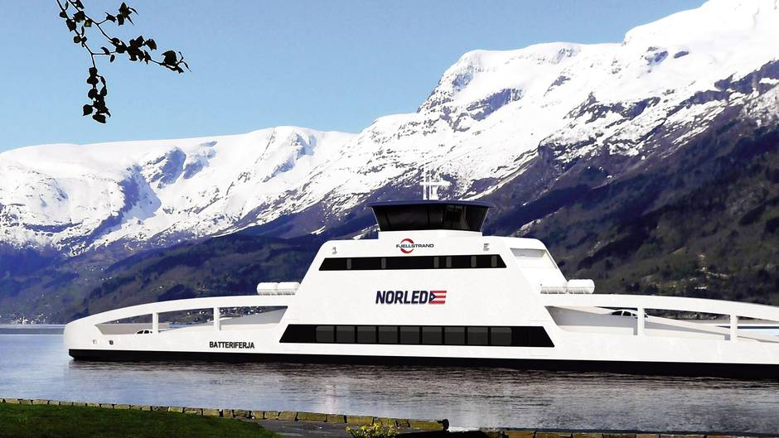
Miljøvennleg skipsfart kan bli eit spennande satsingsområde for norsk industri, og interessa for dette området er aukande. Noreg har komme langt når det gjeld meir miljøvennlege lokale ferjer, og det blir jobba med meir miljøvennleg framdrift av fiskebåtar. Maritime Clean Teach West er eit spennande samarbeidsforum for utvikling av grøn teknologi på det maritime området. Kompetanse som er utvikla i oljesektoren kan overførast til miljøvennleg skipsfart. I den maritime strategien Stø kurs 2020 annonserte den raudgrøne regjeringa ein handlingsplan for grøn skipsfart. Ei av utfordringane er å få gjennomslag for strengare miljøkrav i skipsfarten. Arbeid for strengare internasjonale reglar er viktig. I tillegg bør vi samarbeide med andre kystnasjonar om strenge krav for at skip skal få lov til å ferdast i våre farvatn.

Noreg skal gjere store investeringar i samferdselssektoren. Her er det mange mogelegheiter både i miljøvennleg langtransport (tog og miljøvennlege bussar) og i nærtrafikk med nye former for byutvikling og kollektivløysingar. Ved å setje opp farten på utbygginga av ein samferdselsinfrastruktur for lågutsleppssamfunnet, kan vi utvikle teknologi som også kan eksporterast. Det gjeld blant anna teknologi og infrastruktur for elbil og hydrogendrivne bilar.

Grøn og blå sektor (Landbruk, skogbruk, fiskeri og marine næringar)
Matproduksjon er ein sjølvsagt del av eit klimavennleg samfunn, men det er viktig å satse på å utvikle eit meir klimavennleg jordbruk. Globalt står den direkte landbruksproduksjonen for 13 prosent av klimagassutsleppa. I tillegg kjem kunstgjødselsproduksjon, endring av jordsmon med meir, slik at totalen blir vesentleg høgare. Her er det potensiale for utvikling i meir miljøvennleg retning, blant anna ved å etablere av biogassanlegg.

Skog er ein spennande fornybar ressurs som vi kan bruke både til energi og ei rekke andre formål, for eksempel tekstilar og produkt til matvaresektoren. Bedrifter som Borregaard har vist at det er eit stort potensiale for innovasjon og sysselsetting i denne sektoren. Stoffet lignin, som blir fjerna når ein skal framstille cellulose, blei tidlegare dumpa i Glomma. No er stoffet basisen for eit mangfald av høgverdige produkt. Eit miljøvennleg skogbruk føreset at vi driv skogen slik at ein tar vare på biomangfaldet og får optimal CO2-binding.

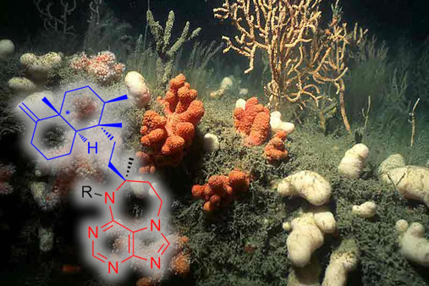
Noreg, med si lange kystlinje og sine svært produktive havområde utanfor kysten, har store fiskeressursar som kan fangast meir ressursvennleg og skape fleire arbeidsplassar enn i dag. I tillegg ser vi no ei spennande utvikling innan andre marine ressursar, som dyrking av algar og bioprospektring. Her er det viktig med forsking og god forvaltning for å sikre langsiktig berekraft. Oppdrettsnæringa har vakse raskt og har blitt ei viktig distriktsnæring, men den har store miljø- og ressursmessige utfordringar som må løysast om den skal ha ein plass i eit grønt næringsliv.

Nullutslepp i prosessindustrien
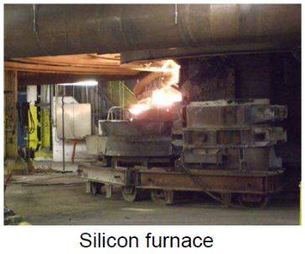
Dette er eit omfattande og mangfaldig område. Metall- og materialindustrien, som har lange tradisjonar her i landet, og som brukar mykje energi, er sentral her. Strenge utsleppskrav har skapt ny teknologi for vidareforedling av avfall til høgverdige produkt. Reinsing av røyk frå ferrolegeringsverk førte for eksempel til utvikling av produktet microsilica som blant anna blir brukt for å auke kvaliteten på betong. Norsk materialindustri satsar no på teknologiutvikling for å bli verdsleiande når det gjeld å redusere alle former for avfall og utslepp. Målet er null utslepp.

Ein materialindustri som nærmar seg nullutslepp og teoretisk minimum i energibruk, vil ha ein plass i eit klimavennleg samfunn, men vi må også legge om materialbruken og gå bort i frå dei materiala som har størst miljøfotavtrykk, blant anna sement. Mange materiale kan ikkje med kjent teknologi framstillast utan utslepp av CO2, sjølv om ein brukar fornybar energi. Derfor er denne industrien avhengig av karbonfangst og lagring (CCS) om den skal oppnå nullutslepp av CO2. Satsing på nullutslepp i materialindustrien vil skape arbeidsplassar hos teknologileverandørar, og vi kan eksportere teknologi som kan hjelpe andre land til å nærme seg nullutsleppsvisjonen.

Resirkulering og gjenbruk
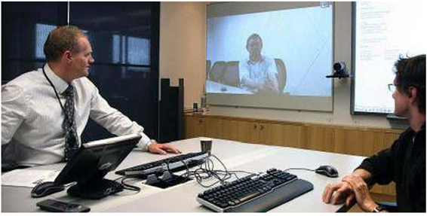
Sjølv om industrien reduserer sine utslepp, og sjølv om vi reduserer avfallsmengdene frå privat forbruk, så er det behov for bedrifter som driv med handtering og gjenvinning av emballasje og avfall. Eit godt eksempel på dette er panteordninga. Den har skapt marknad for firma som Tomra, som resirkulerer flasker og boksar. Bruk av matavfall til biogass og forbrenning av restavfall til energi skaper også arbeidsplassar.

Vi ser no aukande interesse for gjenbruk av klede og møblar. Gjenbruk er meir miljøvennleg enn resirkulering, og det skaper innovasjon og sysselsetting.

IKT
Informasjon- og kommunikasjonsteknologi, IKT, forbrukar mykje energi. Men IKT kan også bidra til eit meir miljøvennleg samfunn på ulike måtar, og vi tar med nokre eksempel.

IKT er viktig i klima- og miljøovervaking. Her ligg Noreg langt framme, blant anna med avansert forskingsutstyr i Tromsø og på Svalbard. Vi har også god kompetanse når det gjeld meteorologiske observasjonar og overvaking av skipstrafikk. Norsk IKT-industri har ein sterk posisjon på desse områda.

Gjennom eit utal av kommunikasjonsverktøy kan IKT redusere reisebehov og gjere det lettare å drive næringsverksemd i distrikta. IKT er eit viktig verktøy for å utvikle miljøvennlege og energieffektive løysingar i andre bransjar. I den seinare tid har vi også sett aukande internasjonal interesse for å bygge og drifte store datasenter med rein norsk energi i stabile norske fjellhallar.

Handel og tenesteyting
Denne sektoren har flest tilsette her i landet, og den vil ha sin sentrale plass også i lågutsleppsamfunnet. Det er ein mangfaldig sektor med ulike mogelegheiter og utfordringar når det gjeld klima og miljø. Delar av denne sektoren, som handel og reiseliv, skaper eit stor transportbehov. Her er det potensiale for grøn innovasjon og omstilling. Det er også behov for meir påliteleg informasjon til forbrukarane om energi- og miljøfotavtrykk av det vi kjøper. Handel og tenesteyting er eit område som gir rom for småskala næringsaktivitet som i ein del tilfelle kan vere ressurssparande. Interessa for grøn kompetanse i tenestesektoren er aukande.

Kva må til for å snu utviklinga i grøn retning?
Det finst mange rapportar som viser kva eit grønt næringsliv kan omfatte. Men det store spørsmålet er korleis vi skal komme dit. Kva grep må vi ta for at Noreg skal bli eit føregangsland på dette området? Vi treng ein debatt om kva som er dei beste og mest effektive tiltaka. Det som er heilt sikkert, er at vellykka grøn omstilling vil krevje kraftige politiske grep. Ein aktiv klimapolitikk heng saman med ein aktiv næringspolitikk. Vi må ta omsyn til både klima og sysselsetting når vi utviklar nye verkemiddel. Ein einsidig politikk som berre fokuserer på ein av delane, vil svikte både miljø og sysselsetting.

Brems oljeøkonomien
Den norske oljeøkonomien er det viktigaste hinderet for omstilling til eit grønt næringsliv. Oljerelatert næringsliv går svært godt. Det trekkjer til seg kompetanse og kapital og pressar opp kostnadsnivået. Vi har fått eit todelt næringsliv der dei som leverer til oljeindustrien har svært gode tider, samtidig som det er store utfordringar i landbasert industri. Vi må snarast redusere oljeaktiviteten for å få rom til den nødvendige omstillinga til eit klimavennleg næringsliv. Det kan gjerast med redusert tildeling av konsesjonar og auka skattlegging av oljeaktiviteten.

Skap ein grøn marknad

Grønt oljefond (SPU)
Sidan Noreg har ein open økonomi, er det viktig med ein internasjonal marknad for klima- og miljøteknologi for å utvikle eit grønt næringsliv her i landet. Normalt er det lite vi kan gjere for å påverke ein internasjonal marknad. Men med eit av verdas største investeringsfond, oljefondet, kan vi ha reell påverknad på den globale marknaden ved å investere i internasjonal miljø- og fornybarindustri. Dagens marknad for teknologi til solenergi er delvis skapt av sterk subsidiering av solenergi i Tyskland. Det viser at slike politiske grep er heilt avgjerande for å komme vidare på dette området.
Vi må bruke oljefondet til investeringar i fornybar energi og bidra til å utvikle den internasjonale marknaden på dette området . Det er minst like viktig å diskutere kva oljefondet skal kjøpe seg inn i, som å diskutere kva det skal gå ut av.

Grøne offentlege innkjøp
Det offentleg kjøper varer og tenester for 400 milliardar kroner i året. Miljøvennlege innkjøp har lenge stått på dagsorden i det offentlege, men det er framleis eit stort potensial for å stimulere til utvikling av miljøvennlege varer og tenester og skape grøne arbeidsplassar. I dag har offentleg sektor fokus på store innkjøp for å oppnå gunstige prisavtaler. Her må vi leggje om retningslinene, slik at klima og miljø får langt større vekt i innkjøpspolitikken.

Bedrifter der staten er eigar, kan også vere ein viktig marknad for miljøteknologi. I stortingsmeldinga om statleg eigarskap er det stilt krav om at bedrifter der staten er eigar skal vere leiande innan sin bransje på miljøteknologi. Det kan reisast sterk tvil om for eksempel Statoil følgjer opp dette i tilstrekkeleg grad.

Raudgrøn skattepolitikk
Vi må utvikle ein skatte- og avgiftspolitikk som stimulerer til å velje miljøvennleg. Men samtidig er det viktig at vi har ein offensiv fordelingspolitikk. Utan ein effektiv fordelingspolitikk vil det vere vanskeleg å få aksept for nødvendige omstillingar og endringar i vårt forbruk. Vi må ikkje få ein motsetning mellom raud og grøn skattepolitikk i kjølvatnet av den grøne skattekommisjonen som regjeringa har annonsert. Det raude og det grøne er gjensidig avhengig av kvarandre også i skattepolitikken.
Skattesystem må ha legitimitet blant folk. Av den grunn bør vi i større grad enn i dag bruke øyremerka miljøavgifter.

Sektorvise mål og tiltak
Generelle økonomiske verkemiddel, som kvotesystemet i EU, har vist seg å vere utilstrekkelege. Det er vanskeleg å ha oversikt over konsekvensane av slike generelle tiltak, og vi har lite kontroll med at omstillinga skjer slik vi ønskjer for å oppnå både klimamål og sysselsettingsmål. I dagens lågkonjunktur er kvotesystemet ineffektivt og blir ofte brukt som argument mot andre tiltak. Dermed kan det verke kontraproduktivt.

Vi må no setje nasjonale konkrete og etterprøvbare mål for omstilling i ulike sektorar, som for eksempel transportsektoren, industrisektoren og energibruk i bygg. Då blir det lettare å argumentere fram ei pakke av tiltak, både økonomiske verkemiddel og reguleringar, som er tilstrekkelege til å nå målet.

Grøne reguleringar – nasjonalt og internasjonalt
Vi har tidlegare i notatet peika på kor viktig reguleringar har vore for å utvikle miljøteknologi og ein meir miljøvennleg industri. Men i den seinare tid har reguleringar vore undervurderte som verkemiddel i klima- og miljøpolitikken.

På ein del område, som skipstrafikk, kan internasjonale reguleringar vere eit viktig verkemiddel for å få i gang omstilling. Vi ser at krav om redusert svovelutslepp i enkelte farvatn er i ferd med å få effekt, og det har skapt ein marknad for ny reinseteknologi og bruk av alternativt drivstoff i nærtrafikk.

Nasjonalt ser vi at reguleringar som byggeforskrifter skaper innovasjon i byggnæringa. Krav om elektrifisering av oljeinstallasjonar er eit anna eksempel på viktige regulatoriske grep. Reguleringar kombinert med støtteordningar kan også vere ein aktuell metode for å få fram CCS for industrien.

Statgrønt og ENØK-satsing
Vi bør etablere eit heileigd stateleg selskap, Statgrønt, som kan investere i fornybar energi og skape marknad for offshore vind og andre fornybarteknologiar. Ei slik satsing er viktig for å kunne vidareføre den teknologiutviklinga som er godt i gong. Det er rimeleg at vi brukar ein del av det vi har tent på olja vår til å utvikle og bygge ut fornybar energi for framtidige generasjonar. Eit mogeleg alternativ til å etablere Statgrønt er å gi Statkraft ressursar og rammevilkår til å gjere denne jobben. I alle tilfelle må vi sikre at Statkraft held fram som eit heileigd statleg selskap slik at vi kan bruke selskapet i vår strategi for grøn næringsutvikling.

Vi må også utvikle meir effektive støtteordningar for å realisere det energisparingspotensialet som blei dokumentert i Arnstadutvalet sin rapport om energieffektivisering i bygg. Det finst ulike modellar for slike støtteordningar, og vi bør velje ein modell med god sosial profil.

Grøn infrastruktur
Offensiv satsing på jernbane, ulike former for kollektivtransport, infrastruktur for nullutsleppsbilar og vidareutvikling av samarbeidsprosjektet Framtidas byar er viktige tiltak for å skape ei klimavennleg framtid og grøne arbeidsplassar. Transportsektoren er ein av dei store syndarane i klimarekneskapen vår med over 30 prosent av dei nasjonale utsleppa. Miljøvennleg jernbane og kollektivtransport må prioriterast framfor motorvegar som fremmar privatbilbruk og aukar klimautsleppa.

Klimateknologifond, grøne testanlegg, grønt Pilotinvest
Vi har ein periode hatt god forskings- og utviklingsaktivitet innan miljøvenleg energi og miljøteknologi. Ofte stoppar det opp før resultata blir industrialiserte. Klimateknologifondet i ENOVA, som nettopp har blitt oppretta, vil ha ein viktig funksjon her. I tillegg til dei støtteordningane vi har i dag, bør vi satse på å etablere grøne testanlegg der store og små firma kan prøve ut ny teknologi.

Det er også behov for risikovillig investeringskapital. Derfor treng vi såkornfond som satsar spesielt på miljøvennleg energi og miljøteknologi. NHO har lansert tanken om eit fond spesielt for investering i pilotanlegg, eit Pilotinvest. Vi bør ta ideen og gå inn for eit Grønt Pilotinvest.

Grøn næringsretta forsking
Som omtalt ovanfor er det ein tendens til at både Noregs forskingsråd og universitet og høgskular orienterer seg bort frå fornybar energi og miljøteknologi og tilbake til olje og gass, der pengane sit lausare. For ei tid sidan reiste ein del universitetsmiljø ein debatt om kva vi skal leve av etter olja, men debatten forsvant då det dukka opp nye oljefunn på sokkelen. Forskingsmiljøa må ha eit særleg ansvar for å tenkje langsiktig, og vi må utfordre dei til å vidareføre og vidareutvikle debatten om eit miljøvennleg samfunn og eit framtidsretta miljøvennleg næringsliv.

Skal vi utvikle eit miljøvennleg næringsliv for lågutsleppssamfunnet, så må vi ha eit nært samarbeid mellom næringslivet og forskingsmiljøa. Men det er ikkje nok. Vi må sikre oss at det blir satsa tilstrekkeleg på framtidas grøne næringsliv, ikkje berre på dagens næringsliv, som er dominert av oljesektoren. Derfor er det viktig å utvikle finansieringsordningar som stimulerer til forsking og utvikling for eit grønt næringsliv som enno ikkje har dei sterke og lønsame bedriftene. Vi må blant anna vidareføre og vidareutvikle ordninga med Forskingssenter for miljøvennleg energi, og vi må prioritere det over oljeforsking.
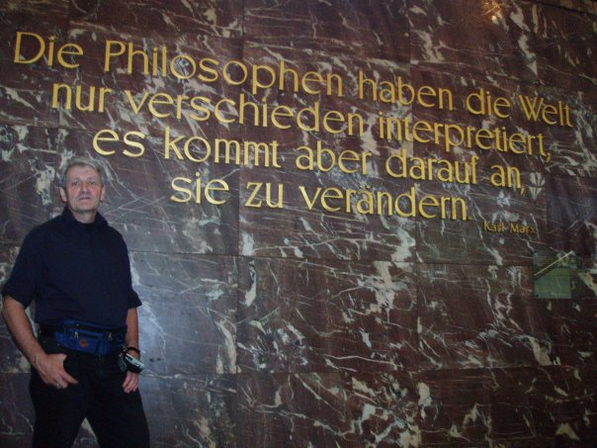

Working towards sustainable development : opportunities for decent work and social inclusion in a green economy / International Labour Office. - Geneva: ILO, 2012
Bureau of Labour Statistics http://www.bls.gov/green/home.htm
Pøyry: GRØNN ØKONOMI I NORGE: HVA ER DET OG HVORDAN FÅ DET TIL? For Yrkesorganisasjonenes Sentralforbund og WWF-Norge
wbcsd: Vision 2015 http://www.wbcsd.org/vision2050.aspx
Alf Holmelid: Grøn næringsutvikling, http://alfh.wordpress.com/2013/10/11/gron-naeringsutvikling/
Eirik Vatne: Den spesialiserte leverandørindustrien til petroleumsvirksomhet. Omfang og geografisk utbredelse i Norge, SNF-rapport 02/13
Alf Holmelid. Innovasjon og nyskaping i oljelandet. http://alfh.wordpress.com/2012/08/11/innovasjon-og-nyskaping-i-oljelandet/
IRENA: REmap 2030: An Overview http://irena.org/remap/REmap%20Summary%20of%20findings_final_links.pdf
IEA: Tracking Clean Energy Progress 2013 http://www.iea.org/publications/TCEP_web.pdf
Alf Holmelid: Miljø og klima, vår tids næringspolitikk, http://alfh.wordpress.com/2011/07/19/miljo-og-klima-%e2%80%93-var-tids-naeringspolitikk/
NOXfondet, https://www.nho.no/Prosjekter-og-programmer/NOx-fondet/
Energi Norge: Statnet lanserer ny nettutviklingsplan. http://www.energinorge.no/nyheter-om-nett-og-system/statnett-lanserer-ny-nettutviklingsplan-article10013-239.html
SINTEF: Enøk er verdiskaping, http://www.sintef.no/SINTEF-Energi-AS/Xergi/Xergi-2010/Nr-1---juni1/Engelskmann-for-ett-ar-22/
Arnstadutvalet: Energieffektivisering av bygg. http://www.regjeringen.no/upload/KRD/Vedlegg/BOBY/rapporter/energieffektivisering_av_bygg_rapport_2010.pdf
Maritime CleanTech West http://www.maritimecleantech.no/content.aspx?page=105056
http://www.regjeringen.no/upload/NHD/Temasider/Maritime_Naringer/MaritimStrategiStokurs2020.pdf
Fremtidens byer, http://www.regjeringen.no/nb/sub/framtidensbyer/forside.html?id=551422
Alf Holmelid: Den verkeleg næringspolitikken http://www.manifesttidsskrift.no/den-verkelege-naeringspolitikken/
NIFU: Grønn kompetanse i tjenesteyting: http://www.nifu.no/files/2013/05/NIFUarbeidsnotat2013-4.pdf
LO, Samfunnspolitisk avdeling: Utviklinga i næringslivet 4. kvartal 2013. http://www.arbeidslivet.no/Documents/Arbeid/2013%20-%204kv%20-%20N%c3%a6ringsliv%20og%20produksjon.pdf
Arnstadutvalet: Energieffektivisering av bygg. http://www.regjeringen.no/upload/KRD/Vedlegg/BOBY/rapporter/energieffektivisering_av_bygg_rapport_2010.pdf
Framtidens byer, http://www.regjeringen.no/nb/sub/framtidensbyer/forside.html?id=551422
Meld. St. 21 (2011 – 2012) Norsk klimapolitikk. http://www.regjeringen.no/nb/dep/kld/dok/regpubl/stmeld/2011-2012/meld-st-21-2011-2012.html?id=679374

